|  |  |  |  |
| --- | --- | --- | --- |
| **PHÂN TÍCH CÔNG VIỆC** | | |  |
| **0950080150**  **Đinh Xuân Tùng** | **0950080151**  **Nguyễn Trường Vi** | **0950080051**  **Nguyễn Công Hưng** | **0950080056**  **Nguyễn Phương Bảo Khánh** |
| Xây dựng CSDL trên HQT CSDL,  Store Procedure, Funtion, Trigger  Code form (15%) | Thao tác trên CSDL trên HQT CSDL  Phân quyền: Phân hệ đối tác, mô tả chi tiết các phân quyền.  (12%) | Phân tích các bảng CSDL  Thiết kế prototype, mô tả giao diện.  Insert dữ liệu  (10%)  Bảng biểu đồ phân cấp chức năng, quy trình xử lý của hệ thống | Làm báo cáo  Vẽ các biểu đồ ER, câu lệnh Update,  ứng dụng lý thuyết  (10%) |

Tạo cơ sở dữ liệu -> thao tác trên hệ quản trị cơ sở dữ liệu

Chưa phần quyền người dùng

Form đăng nhập đăng kí, đăng xuất

Form giao diện chính

Chưa có giải quyết các tranh chấp dữ liệu

Các function, Store Procedure, Funtion, Trigger còn thiếu

**CẬP NHẬT CÔNG VIỆC TUẦN 3: 5/4/2023**

**ĐÁNH GIÁ**

|  |  |  |  |  |
| --- | --- | --- | --- | --- |
|  | **0950080150**  **Đinh Xuân Tùng** | **0950080151**  **Nguyễn Trường Vi** | **0950080051**  **Nguyễn Công Hưng** | **0950080056**  **Nguyễn Phương Bảo Khánh** |
| **Tham gia (%)** | 25% | 25% | 25% | 25% |
| **Hoàn tất công việc (%)** | 15% | 12% | 10% | 10% |
| **Yêu cầu đồ án** | | | |  |
| Phân tích nghiệp vụ và thiết kế CSDL | | | 50% |  |
| Code giao diện chức năng  *(chỉ code các chức năng chính để demo lỗi tranh chấp)* | | | 40% |  |
| Xác định và giải quyết tranh chấp dữ liệu | | | 0% |  |
| Phân quyền người dùng | | | 5% |  |
| Viết báo cáo | | | 0% |  |

form đăng nhập

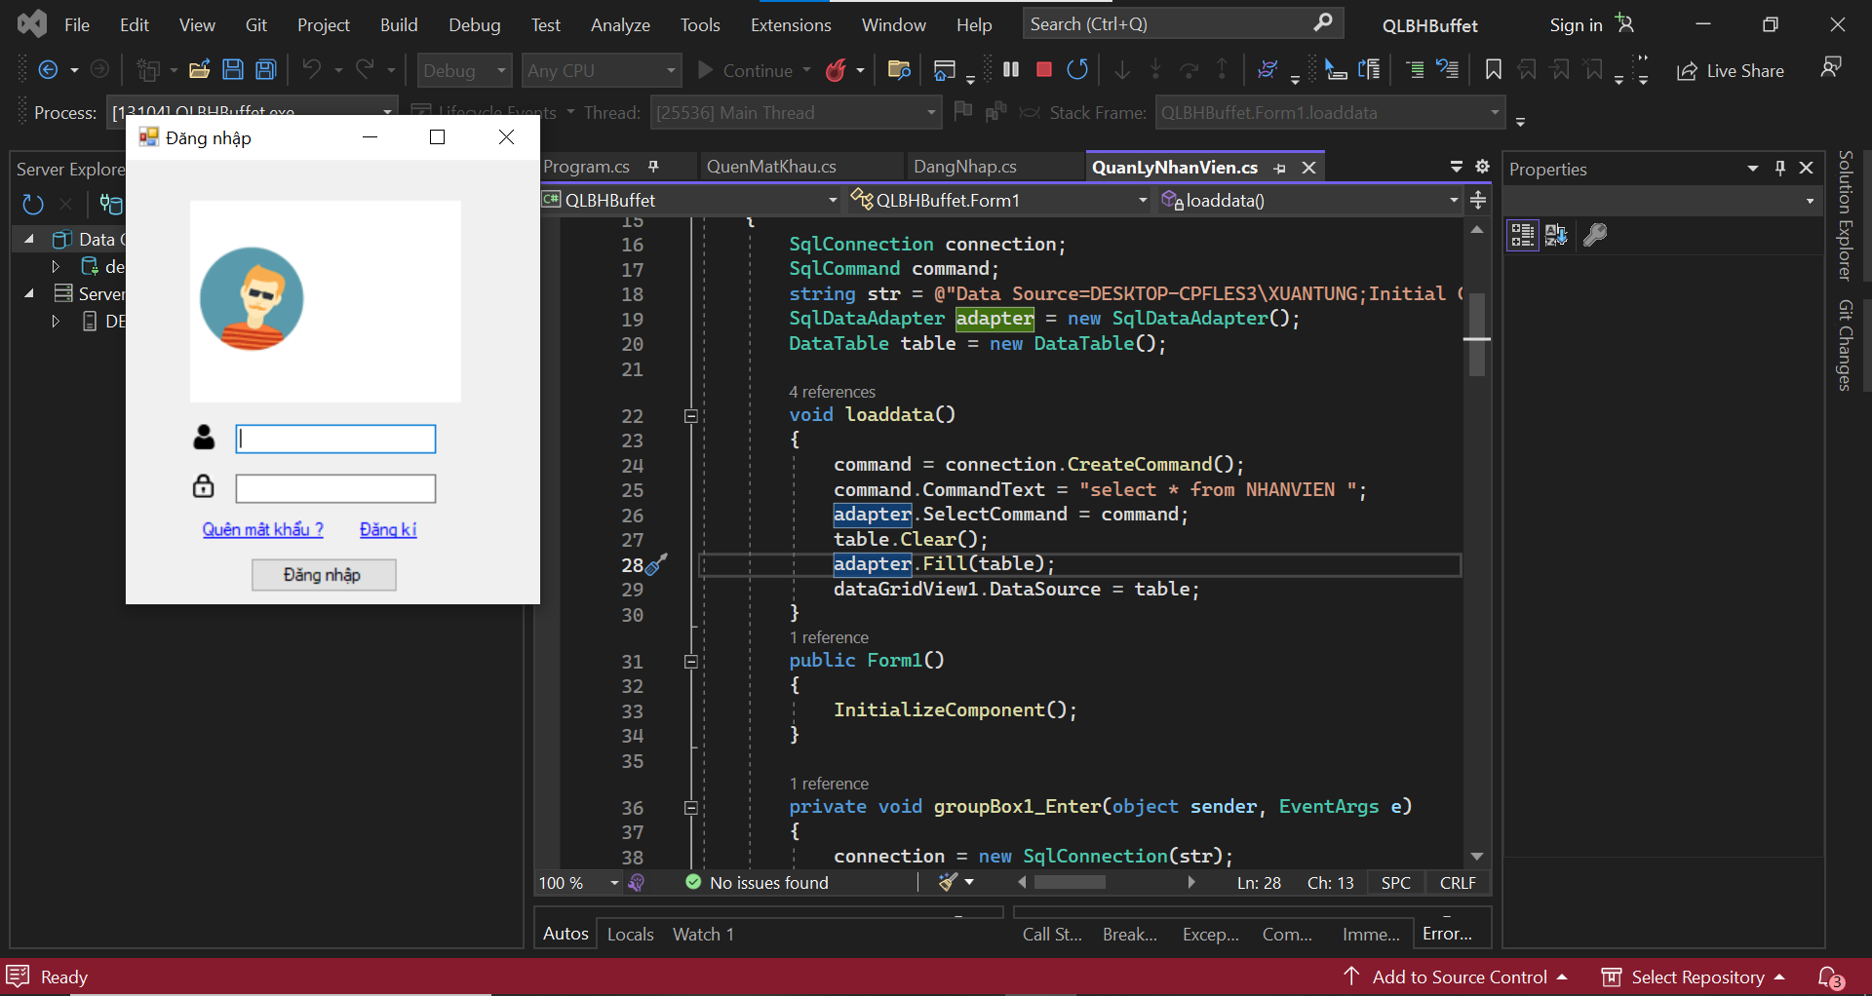

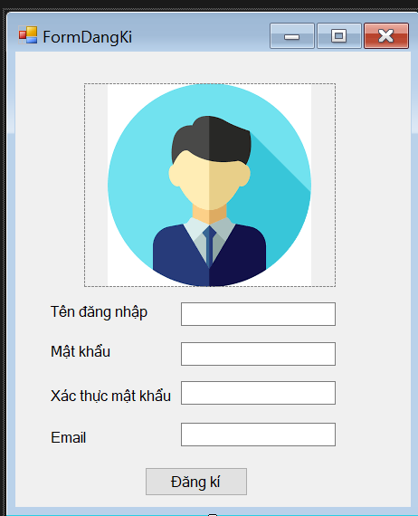 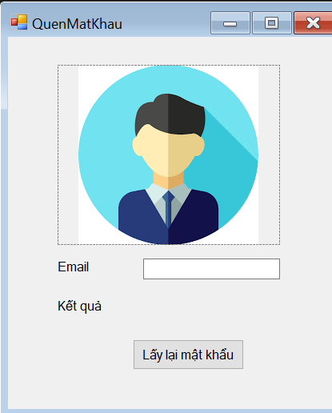

View home

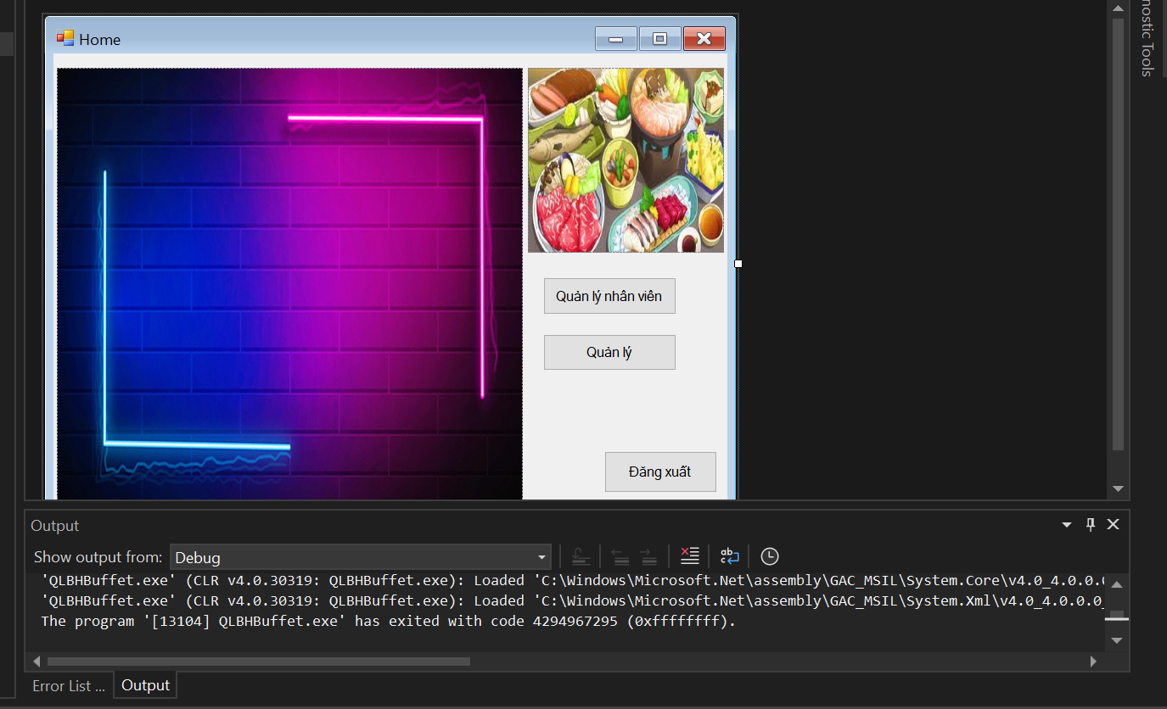

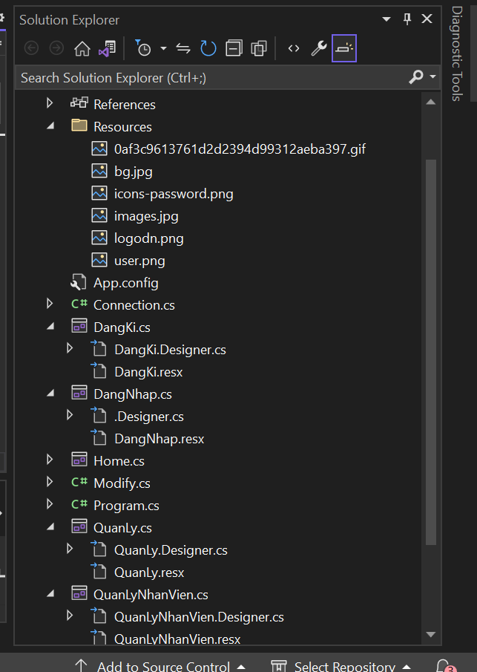

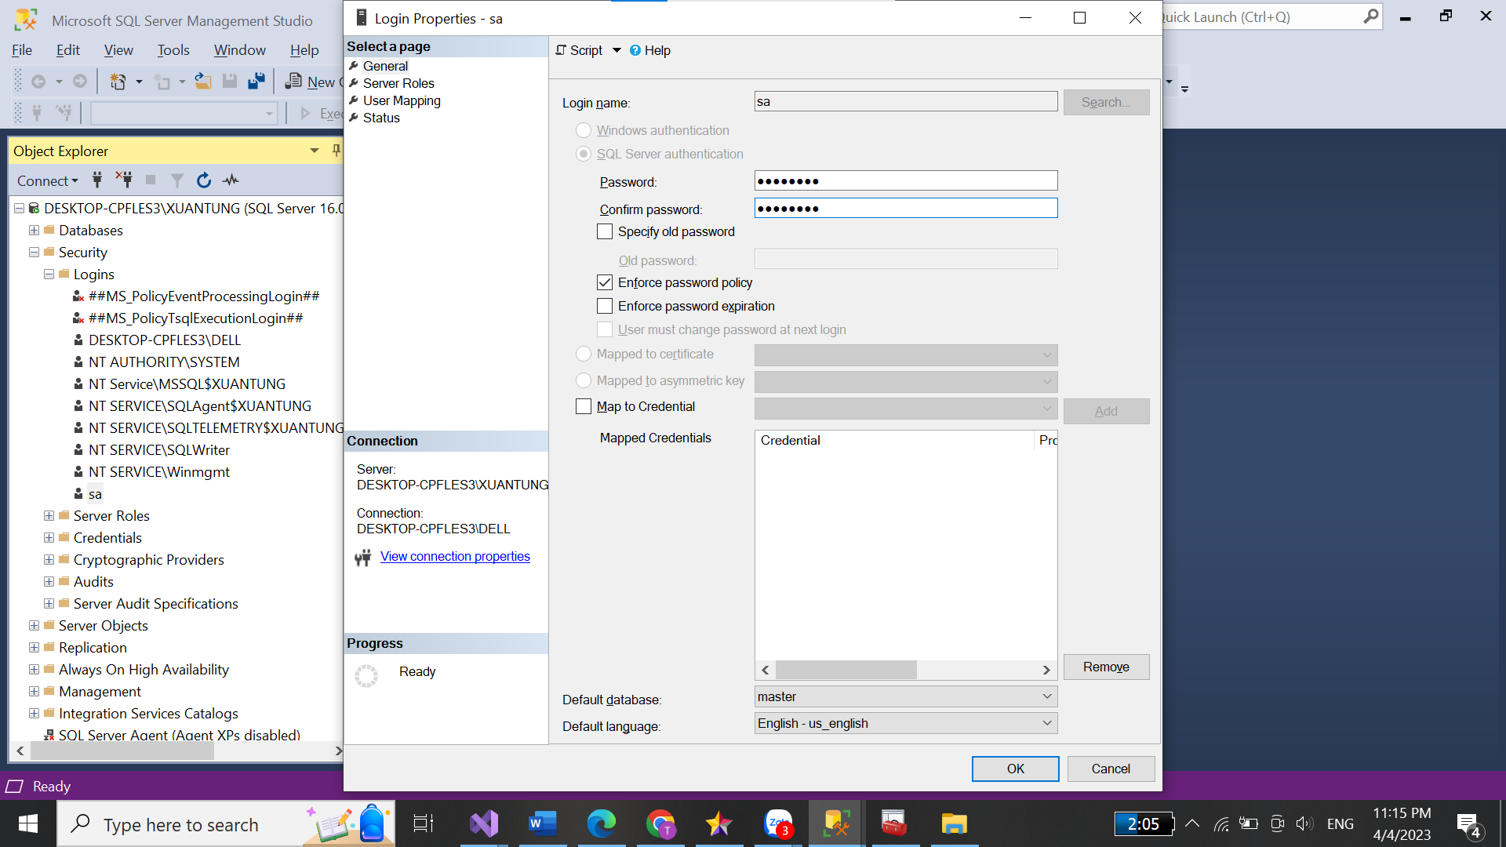

Chuẩn bị word báo cáo

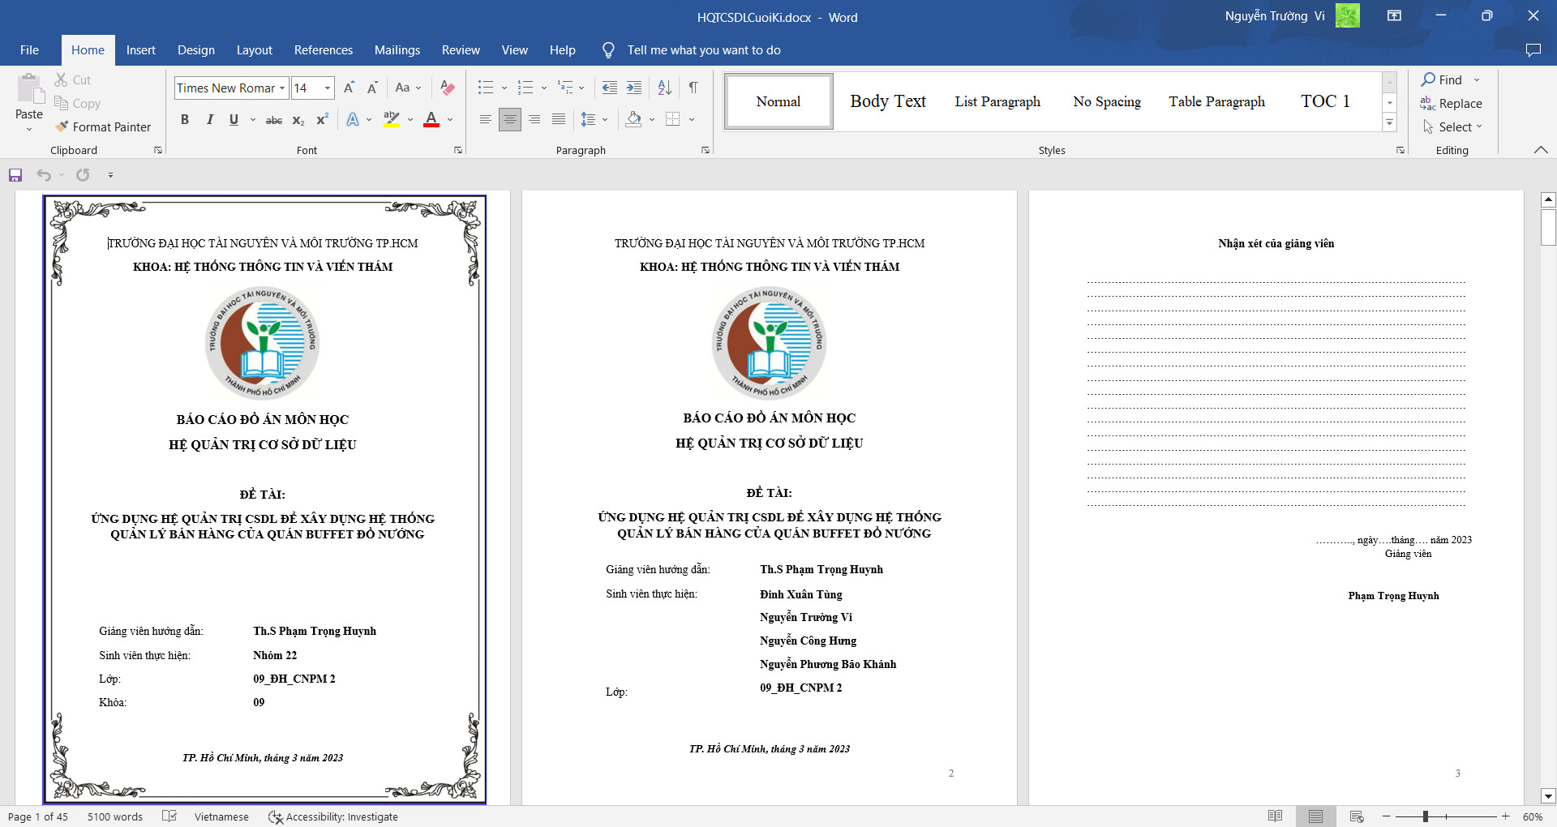

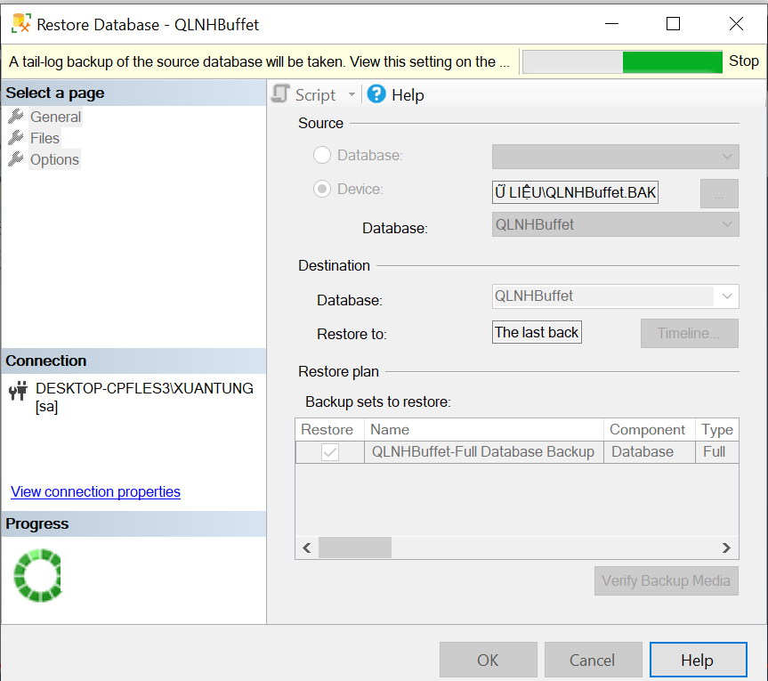

Restore và backup dbs

Thiết kế csdl

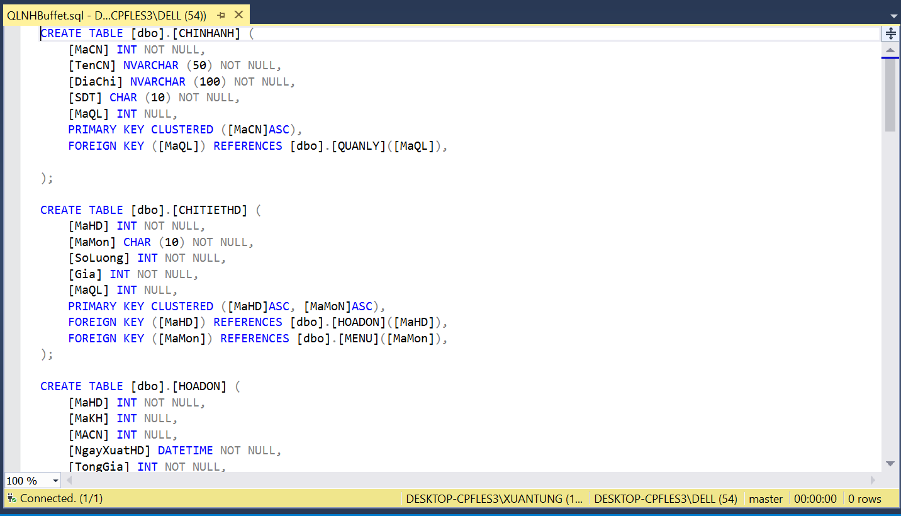

Function

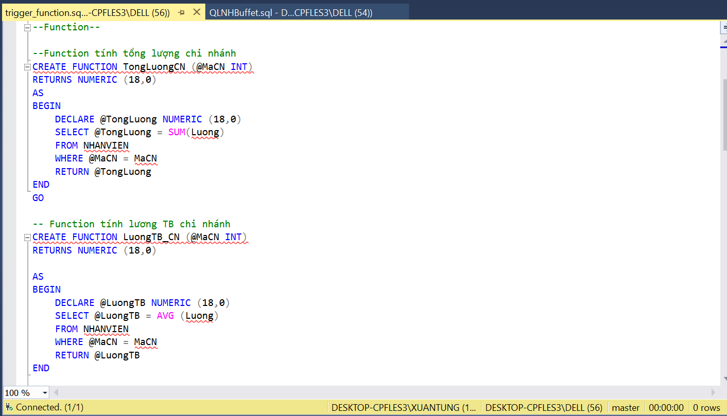

Form quản lý

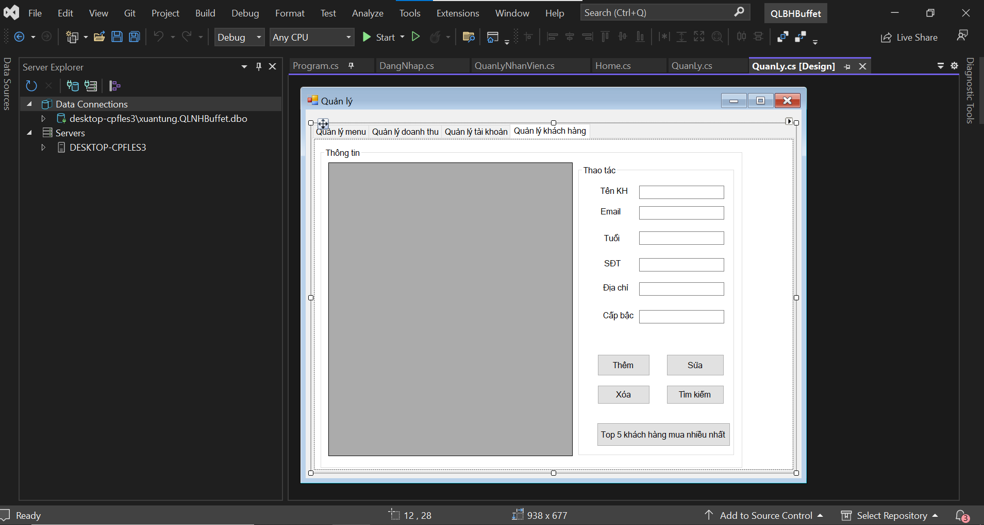

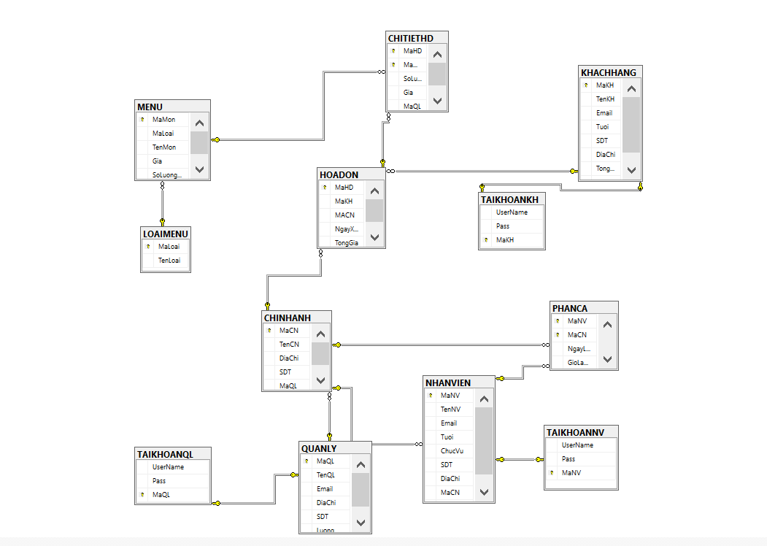

Liên kết các bảng

Phân tích các phân quyền

* + Đăng nhập và phân quyền

Mỗi user có 1 quyền nhất định. Tài khoản quản lý sẽ có tất cả các quyền. Tài khoản của nhân viên thì không thể thực hiện xóa, sửa, thêm chi nhánh, loại menu, nhân viên, phân ca, quản lý, tài khoản của khách hàng, nhân viên và quản lý mà chỉ có thể xem.

* + Đăng kí tài khoản

Mặc định tài khoản thành công thì sẽ trao cho tài khoản đăng kí là khách hàng.

* + Đổi mật khẩu

Chỉ có quản lý và khách hàng có thể đổi mật khẩu trong thông tin cá nhân của mình, tài khoản nhân viên là do quản lý cấp nên chỉ có quản lý mới có quyền thay đổi.

* + Cập nhật thông tin cá nhân

Quản lý có thể cập nhật trong tất cả các thông tin nhân viên, khách hàng. Nhân viên có thể cập nhật trong tất cả thông tin của khách hàng và khách hàng có thể cập nhật thông tin của chính mình.

* + Tìm Menu, nhân viên, khách hàng

Tìm menu theo mã món, tên món và giá (chỉ có quản lý và nhân viên tìm được), tìm các nhân viên theo tên, địa chỉ, chức vụ, sđt và lương (chỉ có quản lý tìm được), tìm khách hàng theo tên, cấp, bậc, địa chỉ, sđt và tổng chi tiêu (chỉ có quản lý tìm được)

* + Thêm xóa sửa menu, nhân viên, khách hàng
* Thêm: ta nhập vào các thông tin cần thêm về món ăn, khách hàng, nhân viên, để mới một đối tượng tương ứng.
  + - Sửa: Ta chọn vào đối tượng trong datagriview và thay đổi các thông tin theo ý muốn và bấm nút sửa.
    - Xóa: Ta chọn vào đối tượng trong datagriview và xóa các thông tin theo ý muốn.

Tất cả các thao tác trên menu, nhân viên và khách hàng chỉ có quyền nên nếu người không có quyền thao tác sẽ báo lỗi.

Đối với nhân viên chỉ có quyền thao tác trên menu và khách hàng.

* + Top các món ăn được bán nhiều nhất
  + Chọn các món và thanh toán

Cho phép chọn các món ăn và thức uống tương ứng và có thể chọn thêm món, số lượng và thanh toán

* + Xem hóa đơn

Cho phép quản lý và nhân viên xem hóa đơn.